CICLO BIOGEOQUIMICO
La materia circula desde los seres vivos hacia el ambiente abiótico, y viceversa. Esa circulación constituye los ciclos biogeoquímicos, que son los movimientos de agua, de carbono, oxígeno, nitrógeno, fósforo, azufre y otros elementos que en forma permanente se conectan con los componentes bióticos y abióticos de la Tierra. Las sustancias utilizadas por los seres vivos no se "pierden" aunque pueden llegar a sitios donde resultan inaccesibles para los organismos por un largo período. Sin embargo, casi siempre la materia se reutiliza y a menudo circula varias veces, tanto dentro de los ecosistemas como fuera de ellos.
Nuestro planeta actúa como un sistema cerrado donde la cantidad de materia existente permanece constante, pero sufre permanentes cambios en su estado químico dando lugar a la producción de compuestos simples y complejos. Es por ello que los ciclos de los elementos químicos gobiernan la vida sobre la Tierra, partiendo desde un estado elemental para formar componentes inorgánicos, luego orgánicos y regresar a su estado elemental. En las cadenas alimentarias, los productores utilizan la materia inorgánica y la convierten en orgánica, que será la fuente alimenticia para todos los consumidores. La importancia de los descomponedores radica en la conversión que hacen de la materia orgánica en inorgánica, actuando sobre los restos depositados en la tierra y las aguas. Esos compuestos inorgánicos quedan a disposición de los distintos productores que inician nuevamente el ciclo.
Los ciclos biogeoquímicos más importantes corresponden al agua, oxígeno, carbono y nitrógeno. Gracias a estos ciclos es posible que los elementos principales (carbono, hidrógeno, oxígeno, nitrógeno, fósforo y azufre) estén disponibles para ser usados una y otra vez por otros organismos.
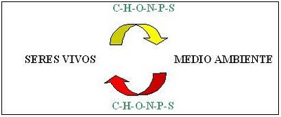Los ciclos biogeoquímicos pueden ser gaseosos, sedimentarios y mixtos.
-Ciclos gaseosos
Los elementos casi siempre se distribuyen tanto en la atmósfera como en el agua y de ahí a los organismos, y así sucesivamente.
Los elementos que cumplen ciclos gaseosos son el carbono, el oxígeno y el nitrógeno.
La transformación de elementos de un estado a otro es relativamente rápida.
-Ciclos sedimentarios
Son aquellos donde los elementos permanecen formando parte de la tierra, ya sea en las rocas o en el fondo marino, y de ahí a los organismos. En estos, la transformación y recuperación de estos elementos es mucho más lenta. Ejemplos de ciclos sedimentarios son el del fósforo y el del azufre.
-Ciclos mixtos
El ciclo del agua es una combinación de los ciclos gaseoso y sedimentario, ya que esa sustancia permanece tanto en la atmósfera como en la corteza terrestre.
Los ciclos biogeoquímicos más importantes corresponden al agua, oxígeno, carbono y nitrógeno.
EL AGUA
Toda el agua de la Tierra forma la hidrosfera, que se distribuye en tres reservorios principales: los océanos, los continentes y la atmósfera. Entre estos reservorios existe una circulación continua. Alrededor del 70% de la superficie del planeta está cubierta por las aguas de los océanos, lagos, ríos, arroyos, manantiales y glaciares. Al perforar el subsuelo, por lo general se puede encontrar agua a profundidades diversas (agua subterránea o mantos freáticos). La luz solar es la fuente de energía térmica necesaria para el paso del agua desde las fases líquida y sólida a la fase de vapor, y también es el origen de las circulaciones atmosféricas que transportan el vapor de agua y mueven las nubes.
Ciclo del agua
Los rayos solares calientan las aguas. El vapor sube a la troposfera en forma de gotitas. El agua se evapora y se concentra en las nubes. El viento traslada las nubes desde los océanos hacia los continentes.
Diagrama del ciclo del agua
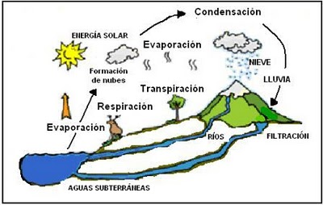A medida que se asciende bajan las temperaturas, por lo que el vapor se condensa. Es así que se desencadenan precipitaciones en forma de lluvia y nieve.
El agua caída forma los ríos y circula por ellos. Además, el agua se infiltra en la tierra y se incorpora a las aguas subterráneas (mantos freáticos). Por último, el agua de los ríos y del subsuelo desemboca en los mares.
ANIMACIÓN
EL CARBONO
Es uno de los elementos más importantes de la naturaleza. Combinado con oxígeno forma dióxido de carbono (CO2) y monóxido de carbono (CO).
La atmósfera contiene alrededor de 0.03 % de dióxido de carbono. Es el elemento básico de los compuestos orgánicos (hidratos de carbono, lípidos, proteínas y ácidos nucleicos). El carbono también forma parte de sales llamadas carbonatos, como el carbonato de sodio (Na2CO3) y el carbonato de calcio (CaCO3), entre otras.
Ciclo del carbono
El carbono, como dióxido de carbono, inicia su ciclo de la siguiente manera:
Durante la fotosíntesis, los organismos productores (vegetales terrestres y acuáticos) absorben el dióxido de carbono, ya sea disuelto en el aire o en el agua, para transformarlo en compuestos orgánicos. Los consumidores primarios se alimentan de esos productores utilizando y degradando los elementos de carbono presentes en la materia orgánica. Gran parte de ese carbono es liberado en forma de CO2 por la respiración, mientras que otra parte se almacena en los tejidos animales y pasa a los carnívoros (consumidores secundarios), que se alimentan de los herbívoros. Es así como el carbono pasa a los animales colaborando en la formación de materia orgánica.
Los organismos de respiración aeróbica (los que utilizan oxígeno) aprovechan la glucosa durante ese proceso y al degradarla, es decir, cuando es utilizada en su metabolismo, el carbono que la forma se libera para convertirse nuevamente en dióxido de carbono que regresa a la atmósfera o al agua.
Los desechos de las plantas, de los animales y de restos de organismos se descomponen por la acción de hongos y bacterias. Durante este proceso de putrefacción por parte de los descomponedores, se desprende CO2.
Distribución del carbono en el universo
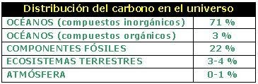
Diagrama del ciclo del carbono
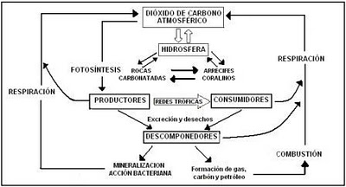En niveles profundos del planeta, el carbono contribuye a la formación de combustibles fósiles, como el petróleo. Este importante compuesto se ha originado de los restos de organismos que vivieron hace miles de años. Durante las erupciones volcánicas se libera parte del carbono constituyente de las rocas de la corteza terrestre.
Una parte del dióxido de carbono disuelto en las aguas marinas ayuda a determinados organismos a formar estructuras como los caparazones de los caracoles de mar. Al morir, los restos de sus estructuras se depositan en el fondo del mar. Con el paso del tiempo, el carbono se disuelve en el agua y es utilizado nuevamente durante su ciclo.
Los océanos contienen alrededor del 71% del carbono del planeta en forma de carbonato y bicarbonato. Un 3% adicional se encuentra en la materia orgánica muerta y el fitoplancton. El carbón fósil representa un 22%. Los ecosistemas terrestres, donde los bosques constituyen la principal reserva, contienen alrededor del 3-4% del carbono total, mientras que un pequeño porcentaje se encuentra en la atmósfera circulante y es utilizado en la fotosíntesis.
ANIMACIÓN
EL OXÍGENO
La atmósfera posee un 21% de oxígeno, y es la reserva fundamental utilizable por los organismos vivos. Además forma parte del agua y de todo tipo de moléculas orgánicas.
Ciclo del oxígeno
El ciclo del oxígeno está estrechamente vinculado al del carbono, ya que el proceso por el cual el carbono es asimilado por las plantas (fotosíntesis) da lugar a la devolución del oxígeno a la atmósfera, mientras que en el proceso de respiración ocurre el efecto contrario.
Otra parte del ciclo natural del oxígeno con notable interés indirecto para los organismos vivos es su conversión en ozono (O3). Las moléculas de O2, activadas por las radiaciones muy energéticas de onda corta, se rompen en átomos libres de oxígeno (O) que reaccionan con otras moléculas de O2, formando ozono. Esta reacción se produce en la estratosfera y es reversible, de forma que el ozono vuelve a convertirse en oxígeno absorbiendo radiaciones ultravioletas.
EL NITRÓGENO
La reserva fundamental es la atmósfera, que está compuesta por un 78% de nitrógeno. No obstante, la mayoría de los seres vivos no lo puede utilizar en forma directa, con lo cual dependen de los minerales presentes en el suelo para su utilización. En los organismos productores el nitrógeno ingresa en forma de nitratos, y en los consumidores en forma de grupos amino. Existen algunas bacterias especiales que pueden utilizar directamente el nitrógeno atmosférico. Esas bacterias juegan un papel muy importante en el ciclo al hacer la fijación del nitrógeno. De esta forma convierten el nitrógeno en otras formas químicas como amonio y nitratos, para que puedan ser aprovechadas por las plantas.
Ciclo del nitrógeno
Está compuesto por las siguientes etapas.
1- Fijación: se produce cuando el nitrógeno atmosférico (N2) es transformado en amoníaco (NH3) por bacterias presentes en los suelos y en las aguas. Rhizobium es un género de bacterias que viven en simbiosis dentro de los nódulos que hay en las raíces de plantas leguminosas. En ambientes acuáticos, las cianobacterias son importantes fijadoras de nitrógeno.
2- Amonificación: es la transformación de compuestos nitrogenados orgánicos en amoníaco. En los animales, el metabolismo de los compuestos nitrogenados da lugar a la formación de amoníaco, siendo eliminado por la orina como urea (humanos y otros mamíferos), ácido úrico (aves e insectos) o directamente en amoníaco (algunos peces y organismos acuáticos). Estas sustancias son transformadas en amoníaco o en amonio por los descomponedores presentes en los suelos y aguas. Ese amoníaco queda a disposición de otro tipo de bacterias en las siguientes etapas.
3- Nitrificación: es la transformación del amoníaco o amonio (NH4+) en nitritos (NO2–) por un grupo de bacterias del género Nitrosomas para luego esos nitritos convertirse en nitratos (NO3–) mediante otras bacterias del género Nitrobacter.
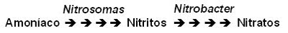4- Asimilación: las plantas toman el amonio (NH4+) y el nitrato (NO3–) por las raíces para poder utilizarlos en su metabolismo. Usan esos átomos de nitrógeno para la síntesis de clorofila, de proteínas y de ácidos nucleicos (ADN y ARN). Los consumidores obtienen el nitrógeno al alimentarse de plantas y de otros animales.
5- Desnitrificación: proceso llevado a cabo por bacterias desnitrificantes que necesitan utilizar el oxígeno para su respiración en suelos poco aireados y mal drenados. Para ello, degradan los nitratos y liberan el nitrógeno no utilizado a la atmósfera.
ANIMACIÓN
Diagrama del ciclo del nitrógeno
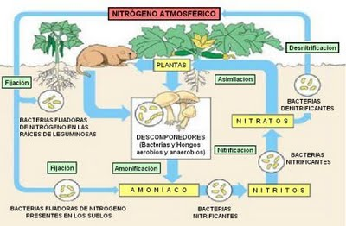NITRIFICACIÓN: transformación bacteriana de amoníaco en nitratos.
DESNITRIFICACIÓN: transformación bacteriana de nitratos en nitrógeno.
AMONIFICACIÓN: transformación de los desechos orgánicos en amoníaco por los descomponedores.
ASIMILACIÓN: absorción de nitratos y amonio por las raíces de las plantas.
FIJACIÓN: transformación bacteriana del nitrógeno atmosférico en amoníaco.
EL FOSFORO
La proporción de fósforo en la materia viva es bastante pequeña, pero el papel que desempeña es vital. Es componente de los ácidos nucleicos como el ADN. Se encuentra presente en los huesos y piezas dentarias.
En la fotosíntesis y en la respiración celular, muchas sustancias intermedias están combinadas con el fósforo, tal el caso del trifosfato de adenosina (ATP) que almacena energía.
El fósforo es el principal factor limitante del crecimiento para los ecosistemas, porque su ciclo está muy relacionado con su movimiento entre los continentes y los océanos.
La mayor reserva de fósforo está en la corteza terrestre y en los depósitos de rocas marinas. El fósforo se encuentra en forma de fosfatos (sales) de calcio, hierro, aluminio y manganeso.
Ciclo del fósforo
La lluvia disuelve los fosfatos presentes en los suelos y los pone a disposición de los vegetales. El lavado de los suelos y el arrastre de los organismos vivos fertilizan los océanos y mares. Parte del fósforo incorporado a los peces es extraído por aves acuáticas que lo llevan a la tierra por medio de la defecación (guano). Otra parte del fósforo contenido en organismos acuáticos va al fondo de las rocas marinas cuando éstos mueren. Las bacterias fosfatizantes que están en los suelos transforman el fósforo presente en cadáveres y excrementos en fosfatos disueltos, que son absorbidos por las raíces de los vegetales.
Diagrama del ciclo del fósforo
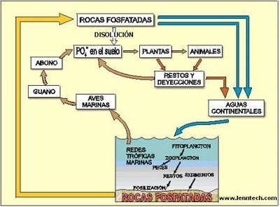EL AZUFRE
El azufre está presente dentro de todos los organismos en pequeñas cantidades, principalmente en los aminoácidos (sustancias que dan lugar a la formación de proteínas). Es esencial para que tanto vegetales como animales puedan realizar diversas funciones. Las mayores reservas de azufre están en el agua del mar y en rocas sedimentarias. Desde el mar pasa a la atmósfera por los vientos y el oleaje.
Ciclo del azufre
Gran parte del azufre que llega a la atmósfera proviene de las erupciones volcánicas, de las industrias, vehículos, etc. Una vez en la atmósfera, llega a la tierra con las lluvias en forma de sulfatos y sulfitos. Su combinación con vapor de agua produce el ácido sulfúrico. Cuando el azufre llega al suelo, los vegetales lo incorporan a través de las raíces en forma de sulfatos solubles. Parte del azufre presente en los organismos vivos queda en los suelos cuando éstos mueren. La descomposición de la materia orgánica produce ácido sulfhídrico, de mal olor, devolviendo azufre a la atmósfera.
Diagrama del ciclo del azufre

